Материально-техническое обеспечение
Большая роль в эффективности качества предоставления социальных услуг отводится материально-техническому обеспечению учреждения. Администрацией учреждения проводится большая работа по преобразованию и обновлению материально-технической базы. Создана предметно-развивающая среда, которая соответствует психофизическим особенностям получателей социальных услуг, эстетическим и гигиеническим требованиями.
Работа всего персонала направлена на создание комфорта, уюта, положительного эмоционального климата получателей социальных услуг. Материально-техническое оснащение и оборудование, пространственная организация среды соответствует санитарно-гигиеническим требованиям. Условия труда и жизнедеятельности получателей социальных услуг созданы в соответствии с требованиями охраны труда. Материальная база периодически преобразовывается, трансформируется, обновляется для стимулирования физической, творческой, интеллектуальной активности получателей социальных услуг. Все это позволяет специалистам организовывать работу по сохранению и укреплению здоровья, созданию положительного психологического климата в коллективе получателей социальных услуг.
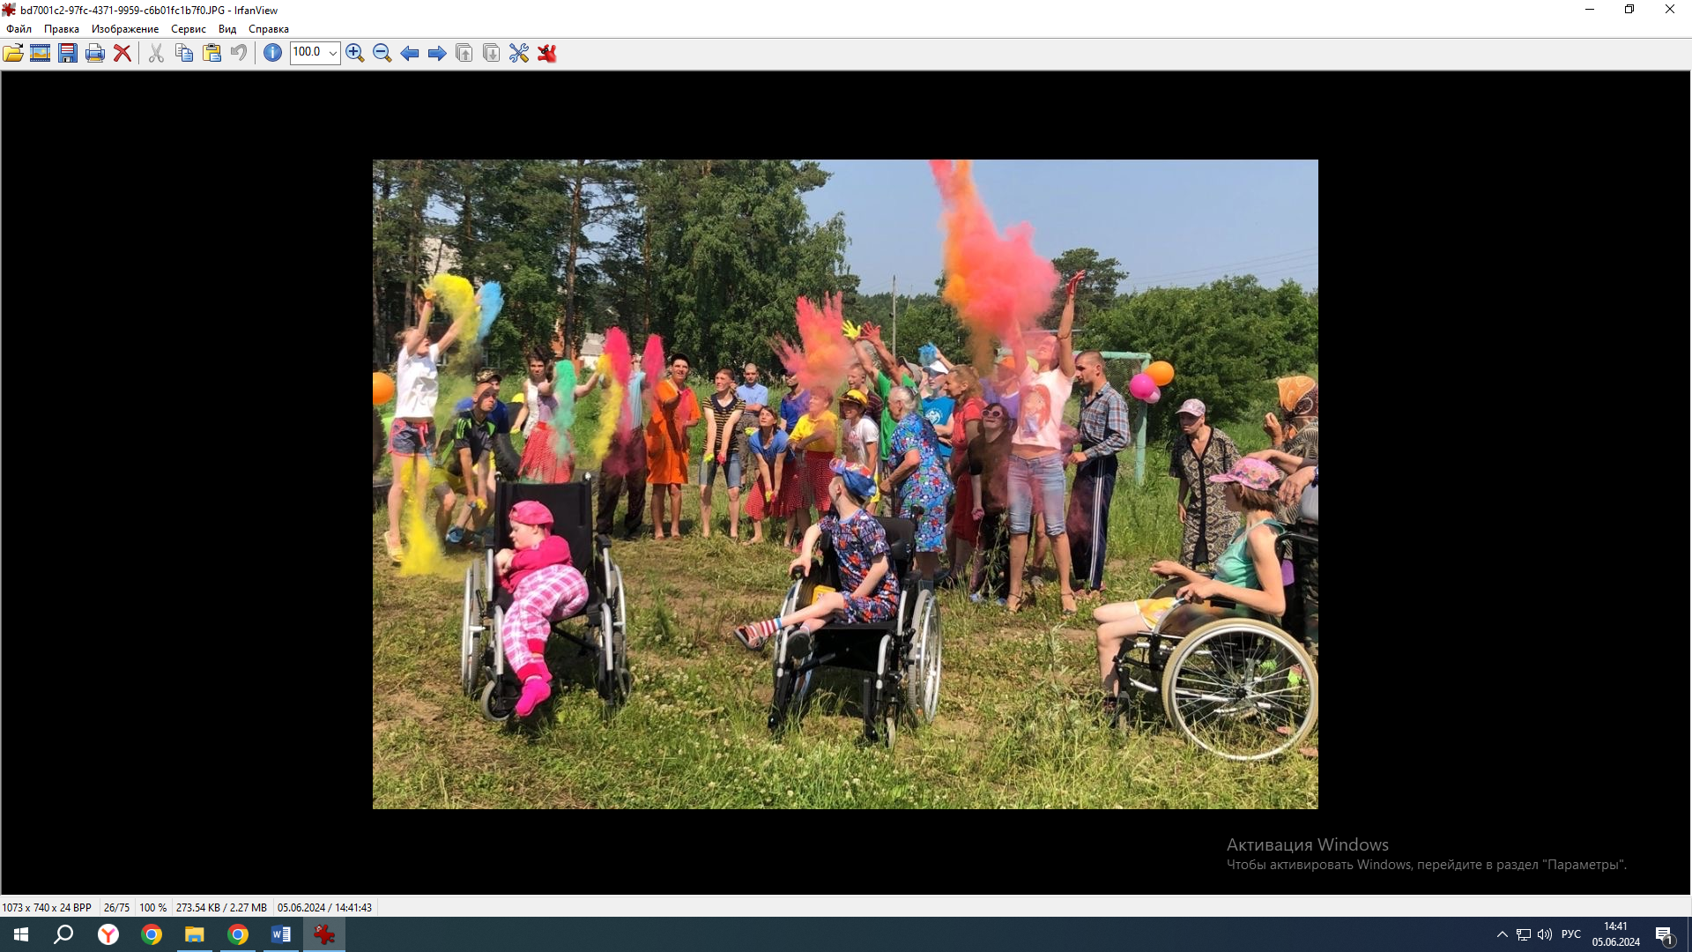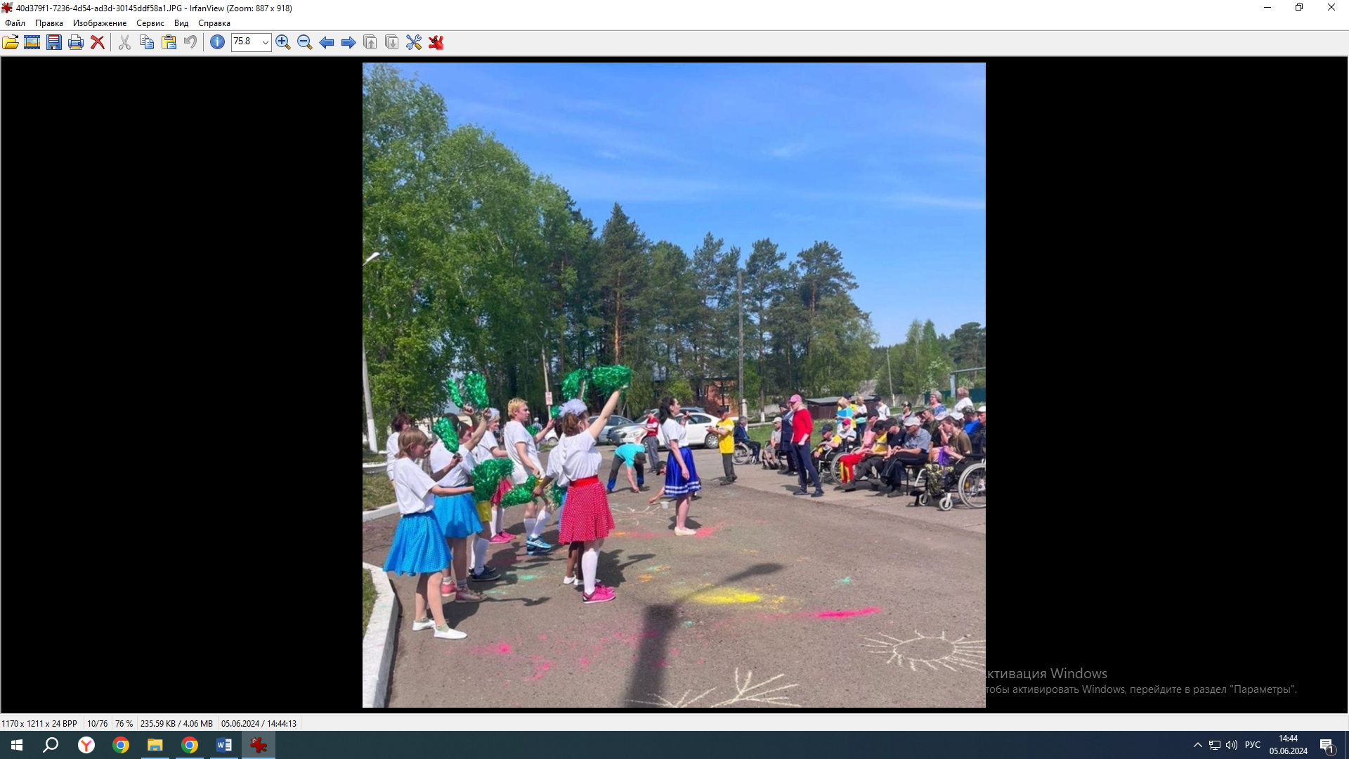

Учреждение обеспечено основными средствами исходя из реальной потребности. Техническое состояние основных средств – удовлетворительное и пригодно к эксплуатации. Учреждение собой предоставляет комплекс зданий и сооружений в состав которого входят:
- приёмное отделение на 8 мест и изолятор на 16 мест;
- банно-прачечный комплекс с дезинфекционными камерами;
- столовая с обеденным залом на 120 мест;
- овощехранилище;
- складские и подсобные помещения;
- дизельная электростанция;
- контрольно-пропускной пункт.
Наши получатели социальных услуг проживают в 4-х двухэтажных спальных корпусах, один из них деревянный, три корпуса кирпичные. В учреждении созданы необходимые социально-бытовые условия, приближенные к домашним, способствующие умственному, эмоциональному, физическому и нравственному развитию получателей социальных услуг. Все помещения в которых проживают получатели социальных услуг включают в себя оборудованные жилые комнаты, санузлы, комнаты для раздачи пищи, комнаты отдыха (холлы), бытовые комнатами, также в каждом корпусе организованы медицинские посты. Все помещения интерната полностью благоустроены: подача холодной и горячей воды круглосуточная, имеется канализация (локальные септики). Входы в здания оборудованы тамбурами, пандусами. Территория учреждения по периметру ограждена забором, озеленена, имеются беседки, скамейки и т.д.

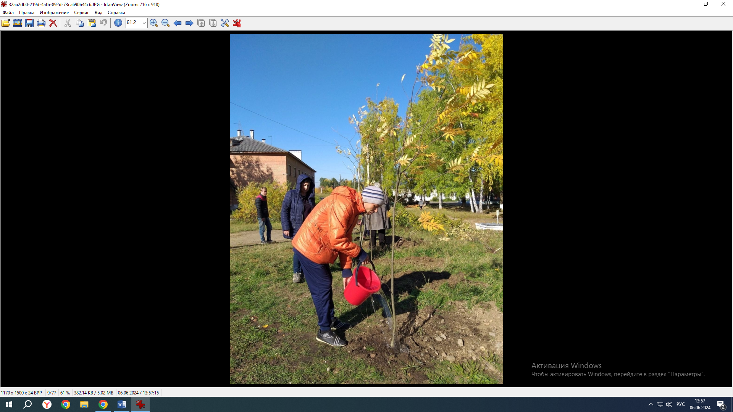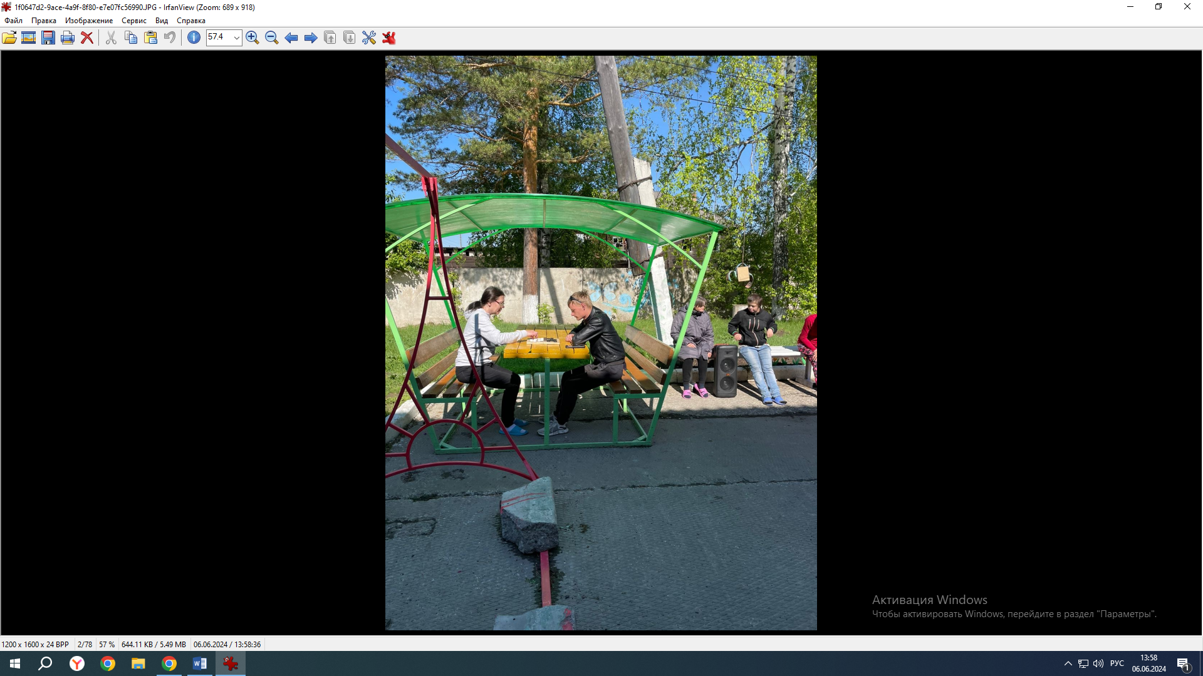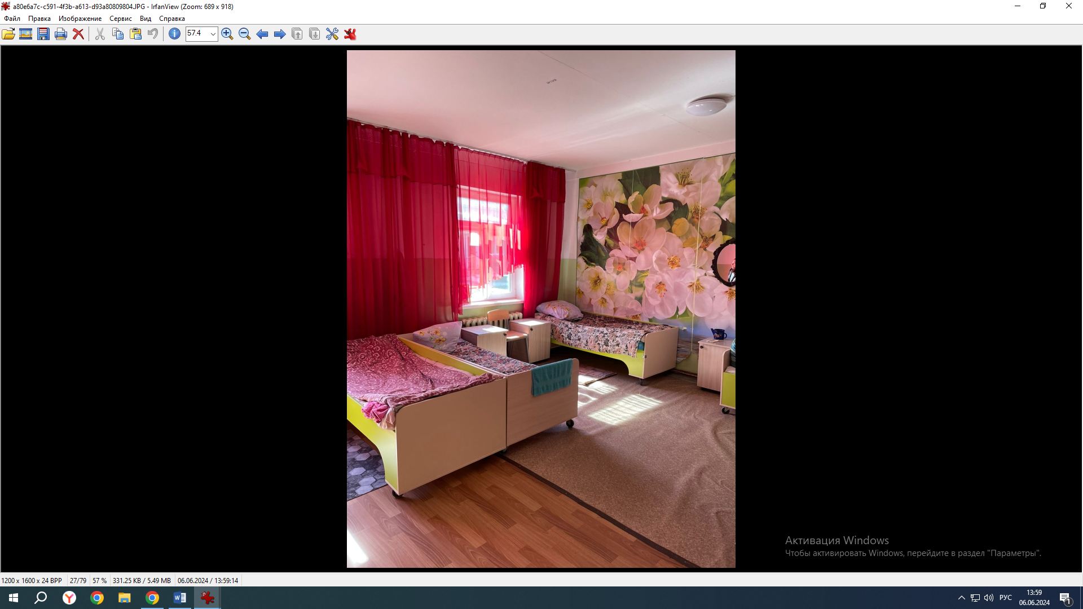

Учреждение обеспечено в соответствии с возрастом и особенностями развития получателей социальных услуг наличием развивающего, обучающего, игрового и спортивного оборудования и инвентаря, издательской продукции, мебели отвечающих требованиям санитарно-эпидемиологическим правил и нормативов, требованиям безопасности продукции, установленным законодательством Российской Федерации. С 2022 года активно работают кружки по интересам: обучение игры на гитаре, тренажерный зал, библиотека, читальный зал, умелые ручки, ремонт одежды и обуви, шашки и шахматы, учебно-тренировочная квартира «Поверь в себя», уголок гарденотерапии.

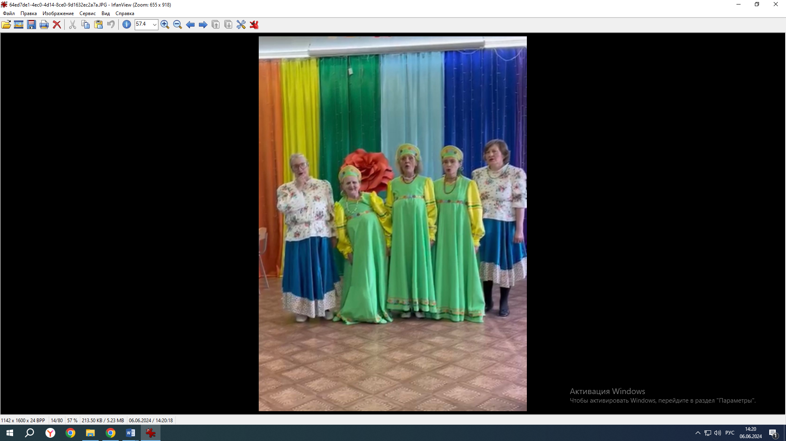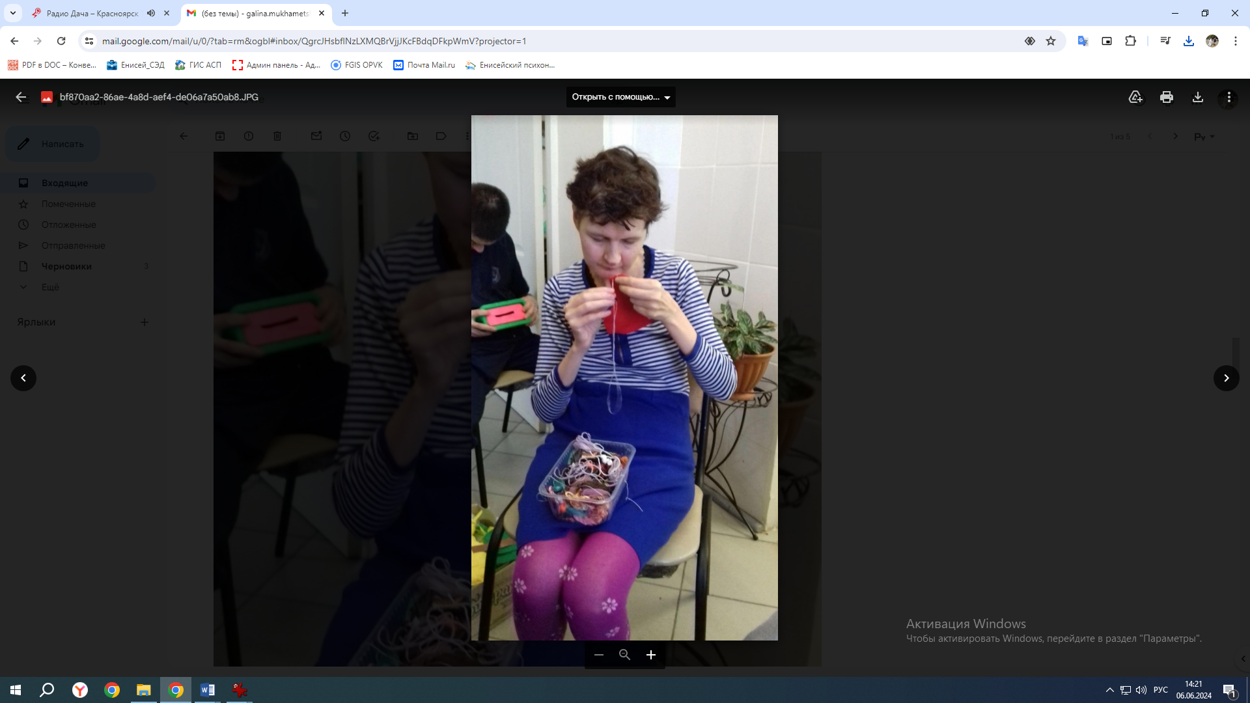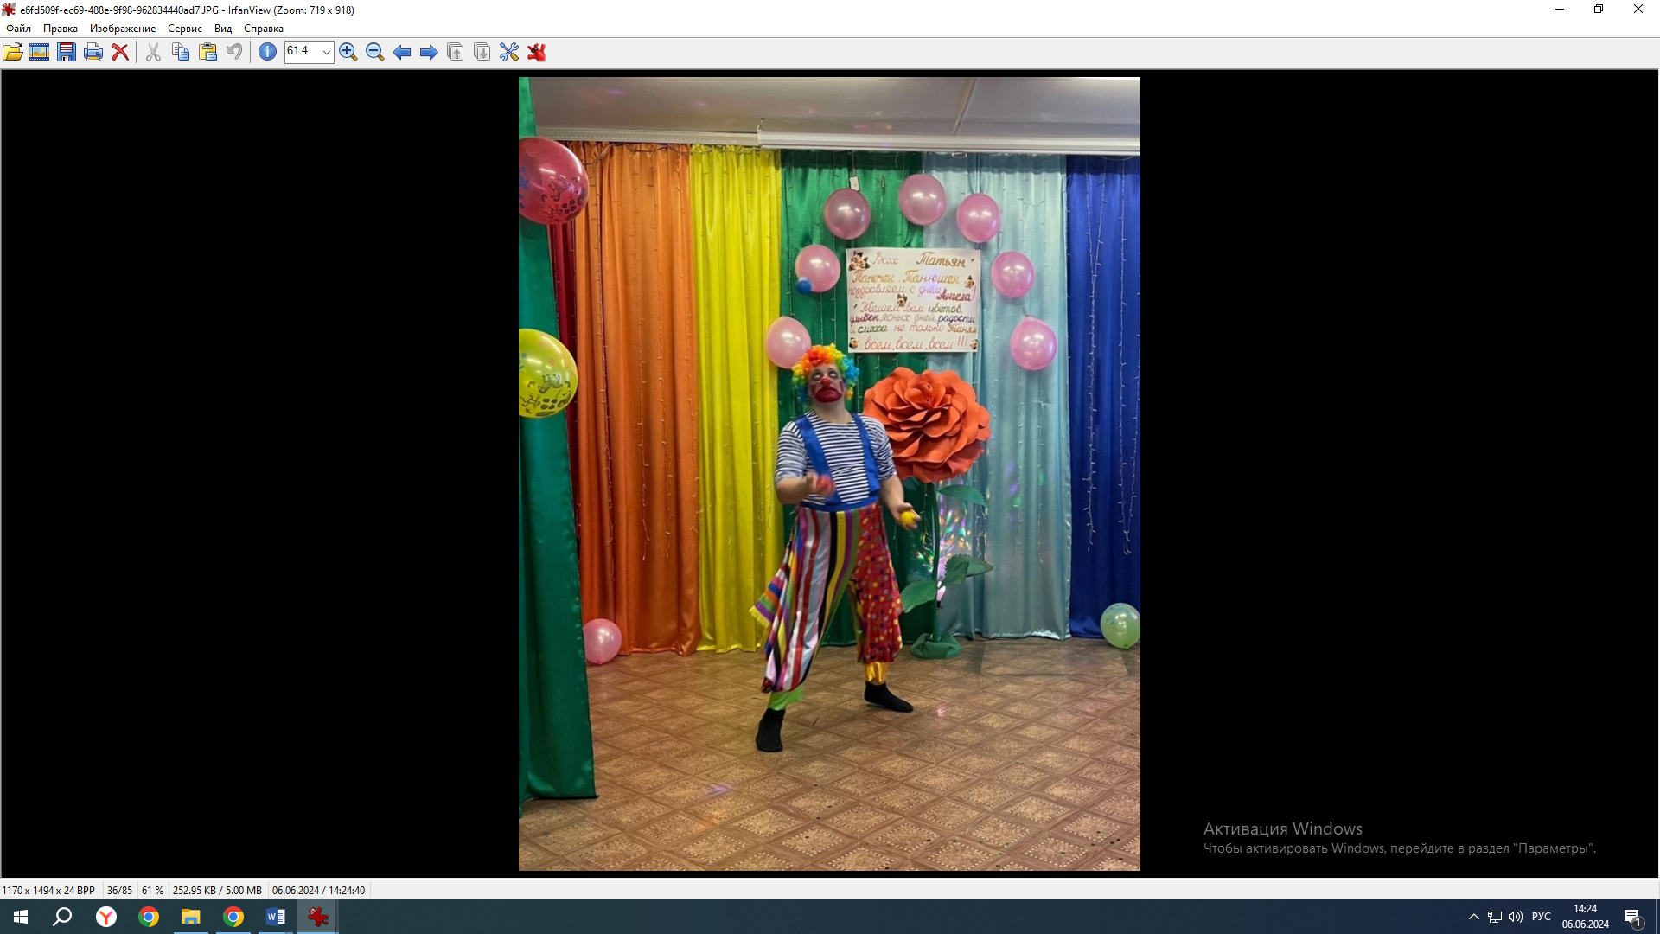

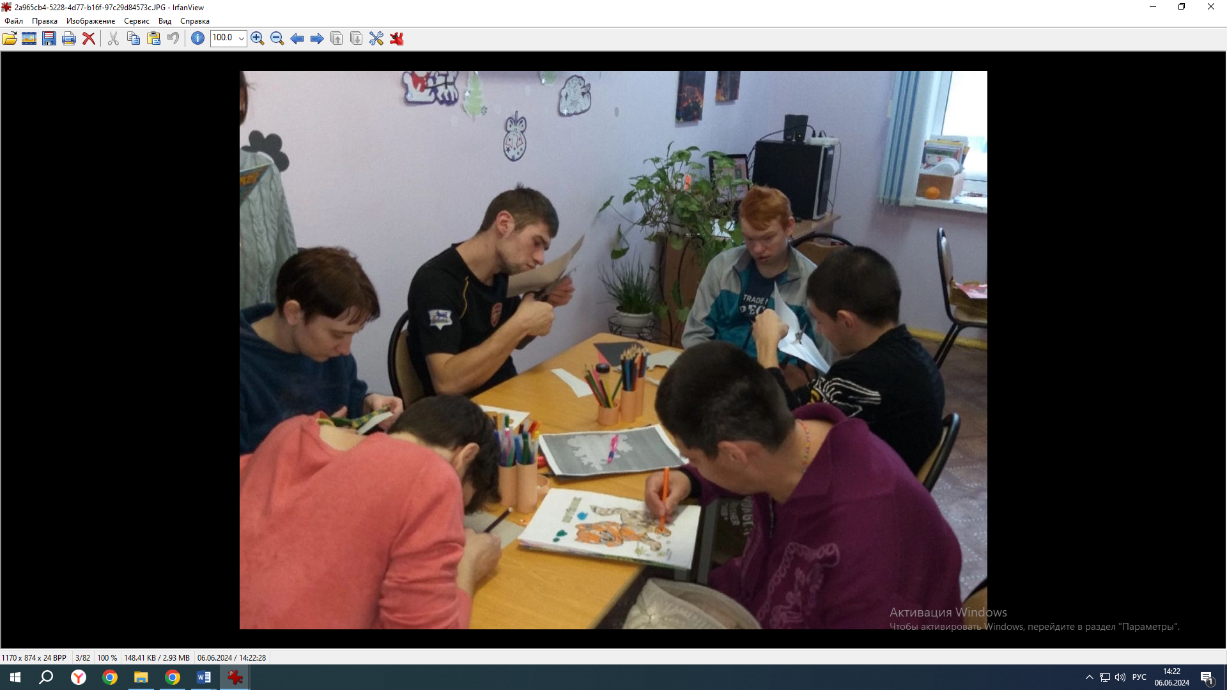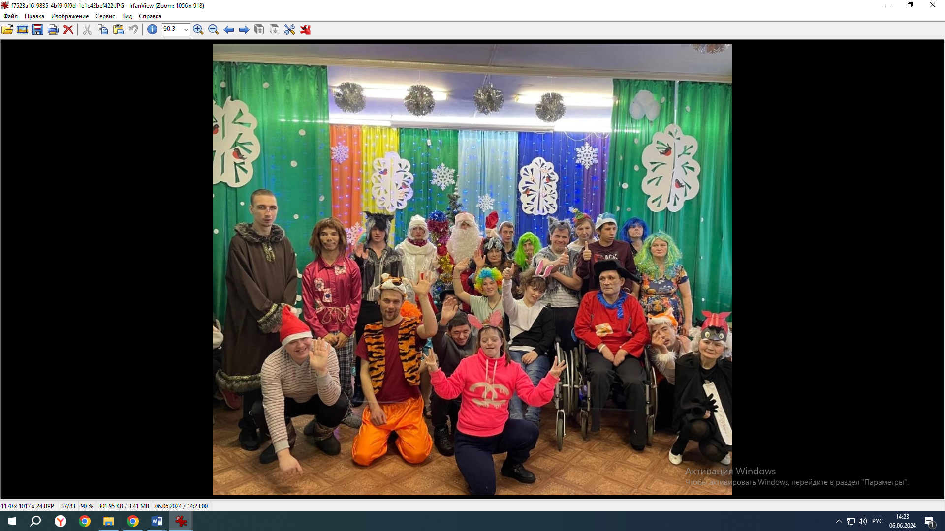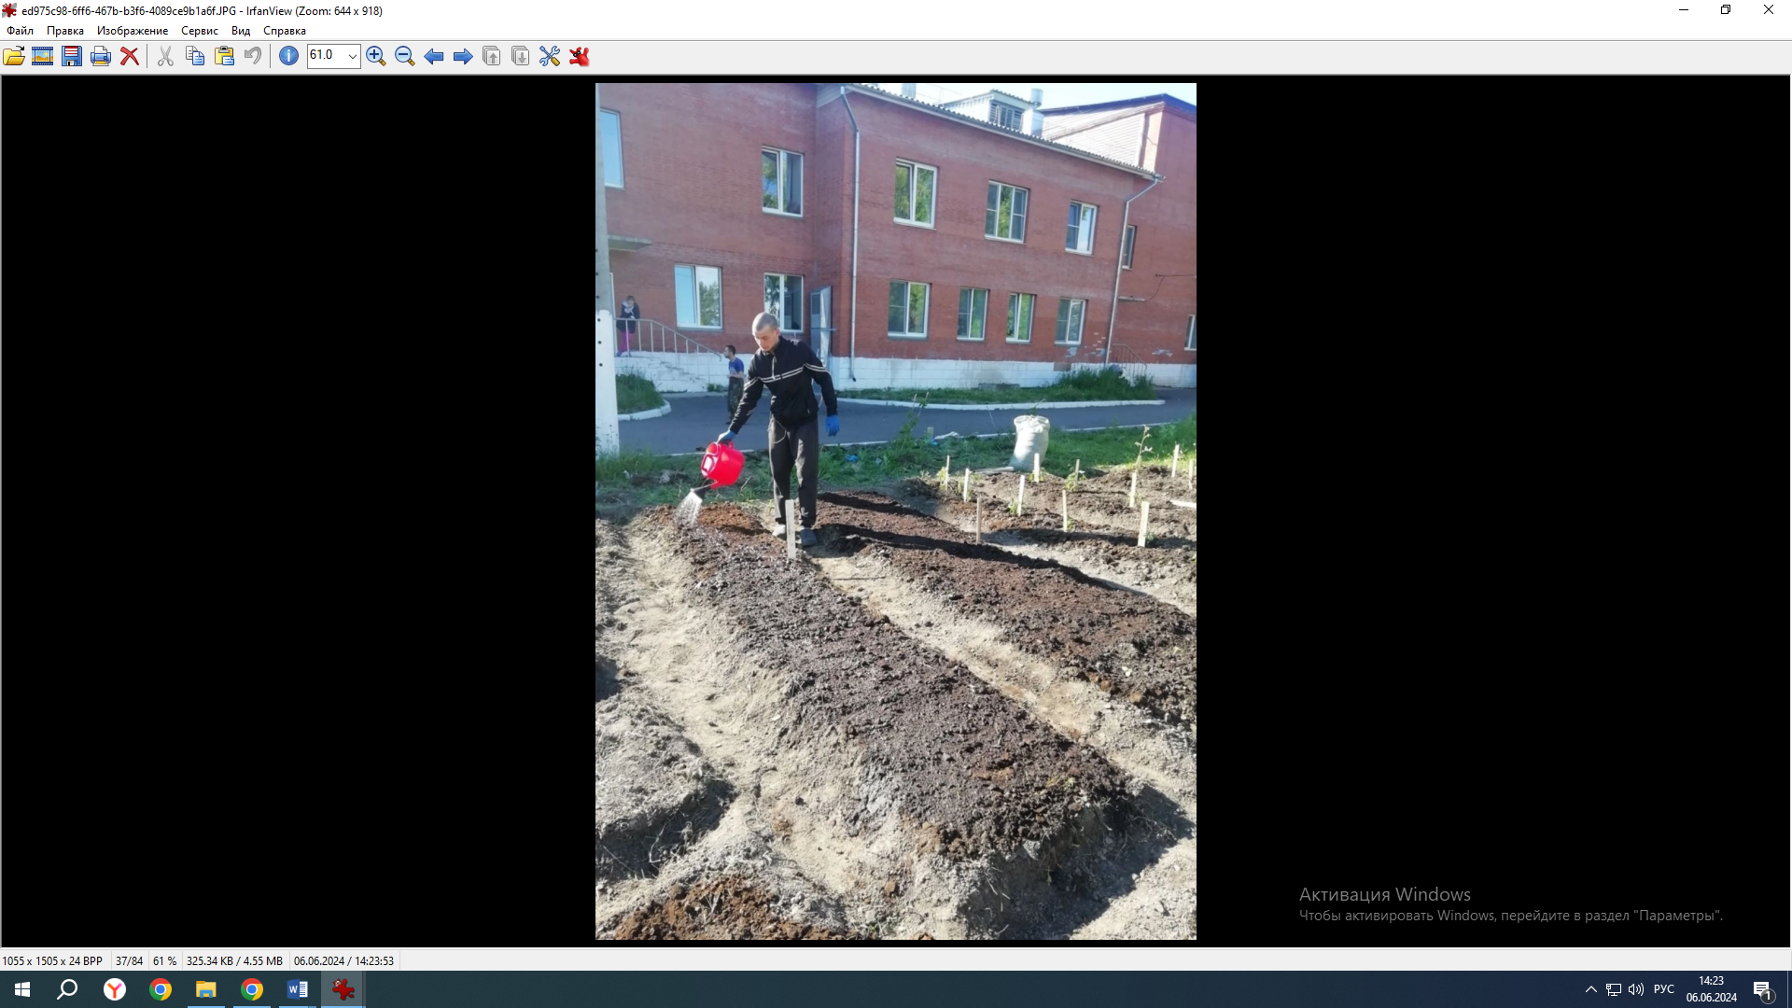

Учебно-тренировочная квартира
В учреждении работает учебно-тренировочная квартира, на занятиях получатели социальных услуг с поддержкой специалистов пробуют самостоятельно жить, планировать свое свободное время и реализовывать свои планы, получают знания об окружающем мире, жизнедеятельности человека через моделирование различных жизненных ситуаций, решению задач социального взаимодействия, отрабатывают бытовые навыки, учатся готовить, правильно использовать хозяйственно-бытовые и электрические приборы, обучаются правилам личной гигиены, выполнять мелкий ремонт одежды, ручную и машинную стирку, следить за внешним видом, подбирать одежду по сезонам, убирать постель, протирать пыль, ухаживать за комнатными растениями.
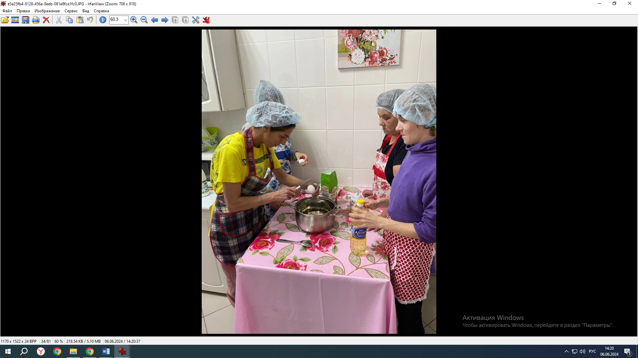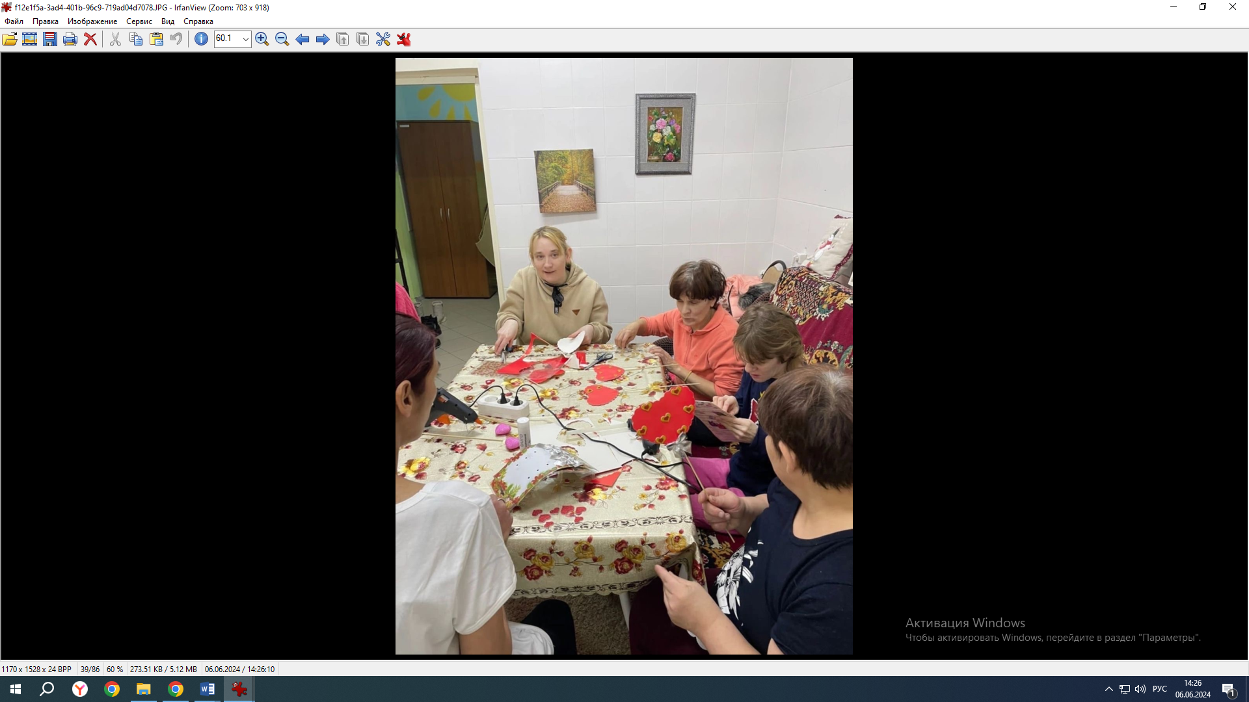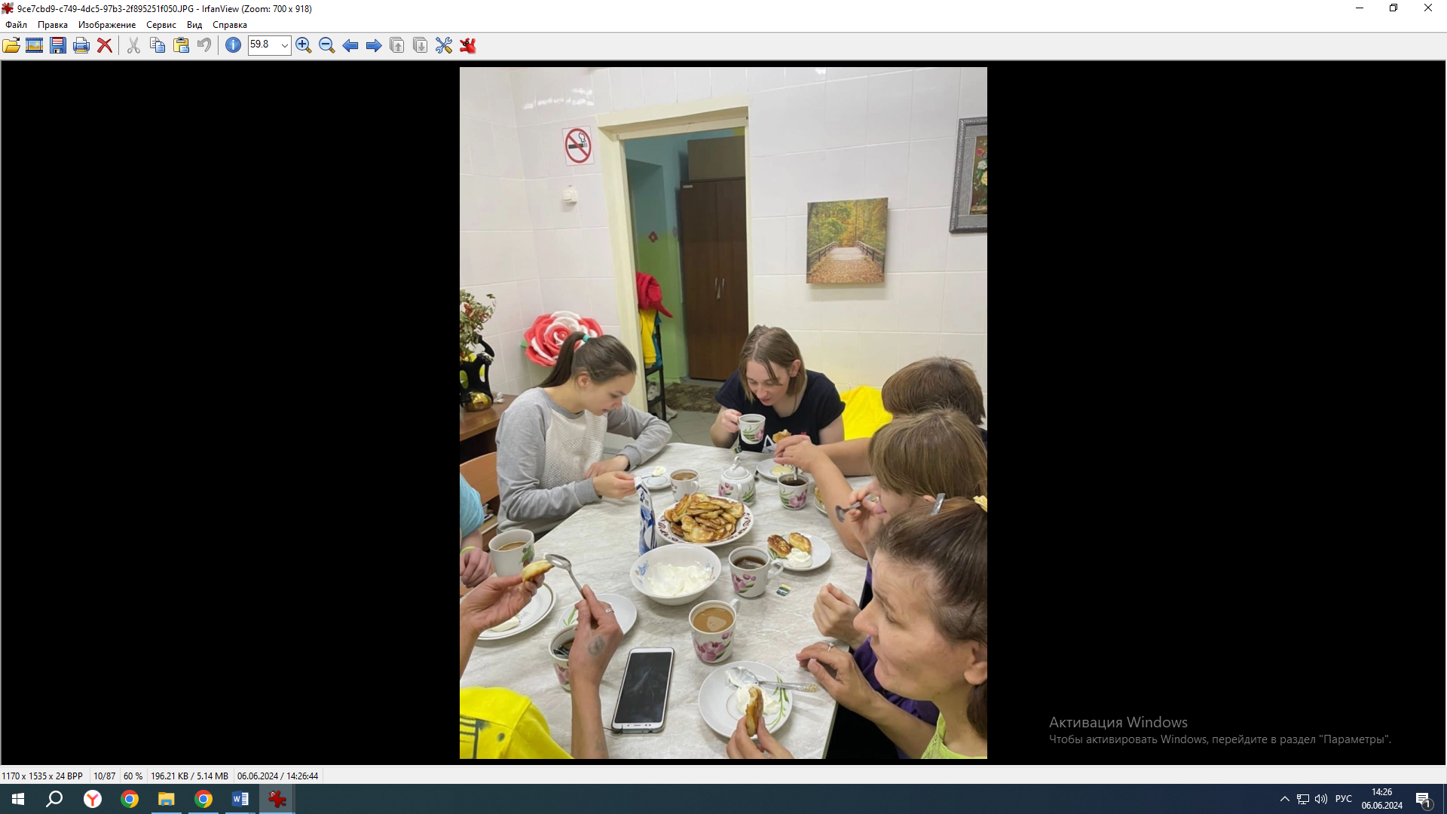

Волонтерское движение
С 2023 года в учреждении совместно с благотворительным фондом «старость в радость» создано волонтерское объединение. Волонтёрское объединение организовано с целью создания условий для развития и реализации организаторского, творческого и интеллектуального потенциала получателей социальных услуг. Волонтёрское объединение призвано воспитывать у них гуманное отношение к людям, защищать их жизнь и здоровье, обеспечивать уважение к человеческой личности, способствовать воспитанию патриотизма и активной жизненной позиции, позитивного отношения к себе, обществу, уважению к традициям учреждения. Волонтёрское объединение осуществляет деятельность по привлечению и проведению акций и мероприятий волонтёрской направленности и действует на основании добровольности и равноправности его членов.

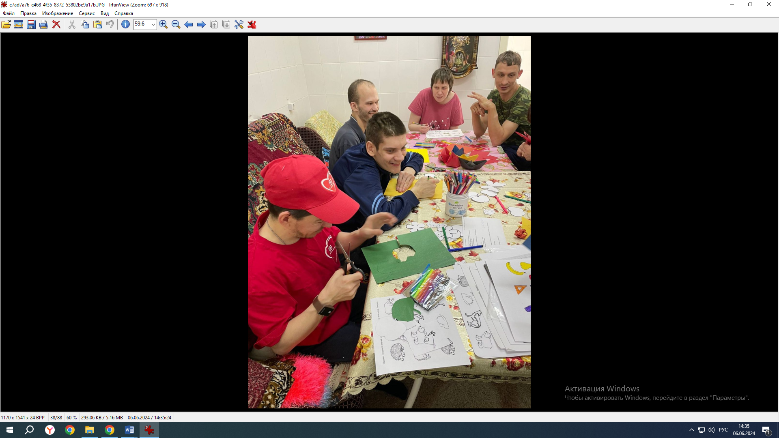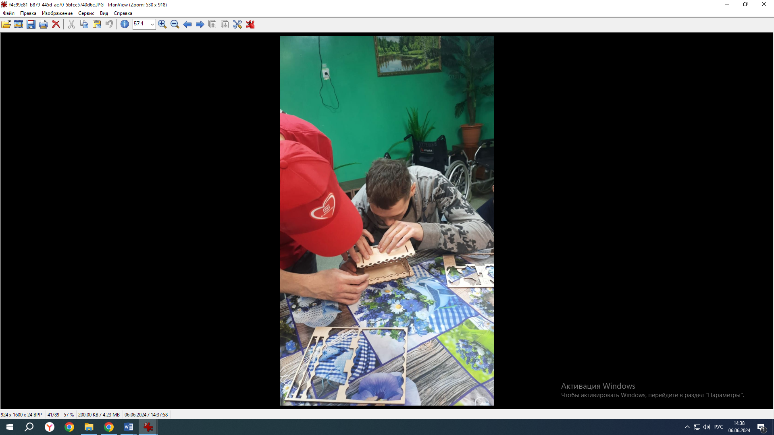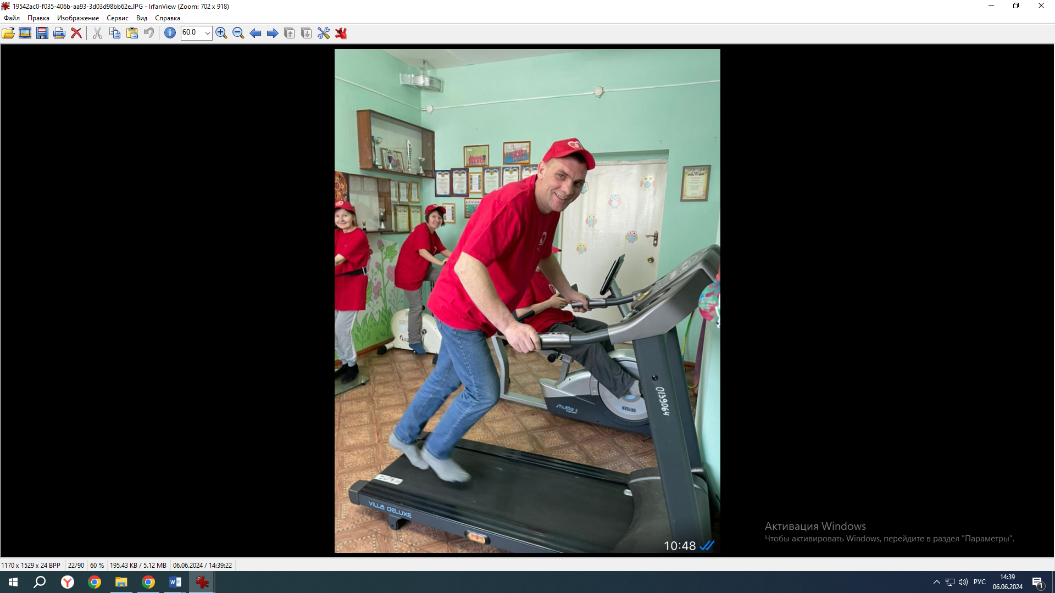
Организация питания
Рациональное питание является одним из основных факторов внешней среды. Оно оказывает самое непосредственное влияние на жизнедеятельность, рост, состояния здоровья. Правильное сбалансированное питание, отвечающее физиологическим потребностям, повышает устойчивость к различным неблагоприятным воздействиям. Закупка продуктов питания производится по договорам с поставщиками. Все продукты имеют санитарно-эпидемиологическое заключение. Не допускаются к приему пищевые продукты без сопроводительной документации, с истекшим сроком годности и признаками порчи.
В учреждении организовано 4-х разовое питание: завтрак, обед, ужин, паужин. Получатели социальных услуг получают питание по графику приема пищи, утвержденного администрацией учреждения. В 14-ти дневном меню имеются сведения об использованных при разработке меню нормативных документов. В меню представлены разнообразные блюда. В ежедневный рацион питания включены овощи и фрукты. Готовая пища выдается только после снятия пробы. Организация питания находится под постоянным контролем у администрации учреждения. Также организован питьевой режим. Пищеблок оборудован в соответствии с законодательством РФ.

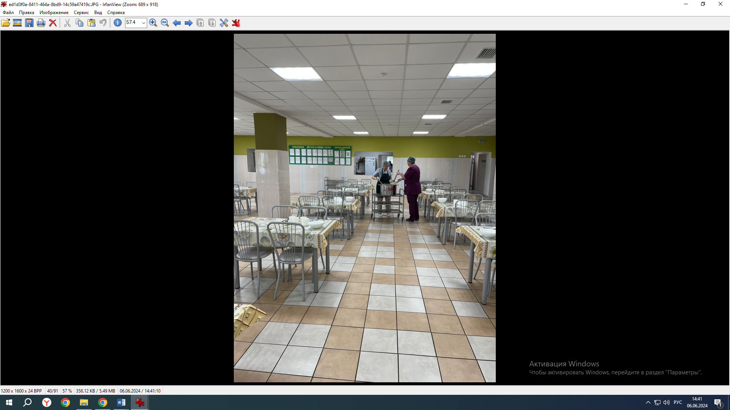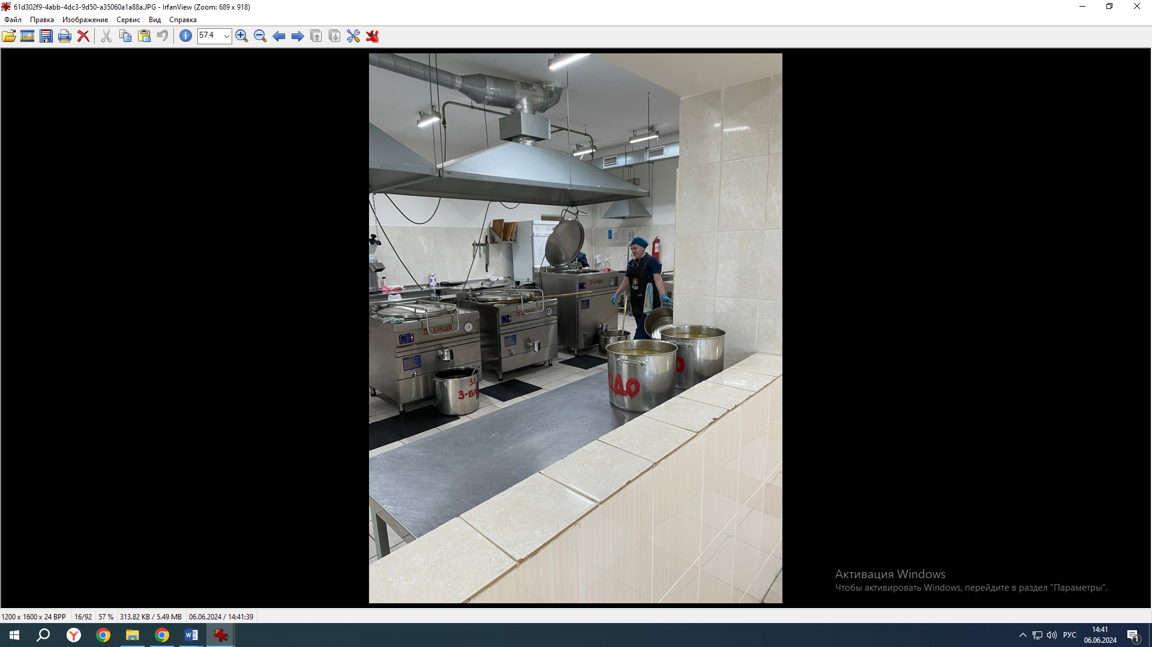

Медицинское обеспечение
Разрешением на осуществление медицинской деятельности служит лицензия, выданная министерством здравоохранения Красноярского края № ЛО-24-01-002620 от 28 ноября 2014 г. бессрочно на осуществление медицинской деятельности:
- при оказании первичной доврачебной медико-санитарной помощи в амбулаторных условиях по сестринскому делу, по организации сестринского дела;
- при оказании первичной врачебной медико-санитарной помощи в амбулаторных условиях по организации здравоохранения и общественному здоровью, терапии; при оказании первичной специализированной медико-санитарной помощи в амбулаторных условиях по: психиатрии.
Медицинское обслуживание осуществляется с учетом клинического состояния, психологических особенностей, компенсаторно-адаптационных возможностей получателей социальных услуг и социально-трудового прогноза. На основании перечисленных критериев проводится группировка получателей социальных услуг по отделениям соответствующего профиля.
При осуществлении основных функций медицинская служба взаимодействует со структурными подразделениями учреждения, Здравоохранения и иными организациями (ФСС, бюро МСЭ и др.). При выявлении заболеваний у престарелых и инвалидов, требующих стационарной медицинской помощи, они направляются в соответствующее учреждение здравоохранения.
Медицинская часть включает в себя: социально-реабилитационное отделение, отделение социальной помощи и отделение «Милосердия». С 2020 года в учреждении разработана и введена программа о системе долговременного ухода.

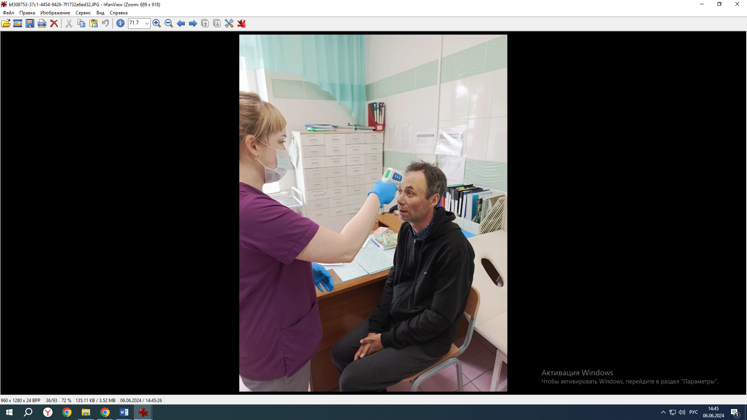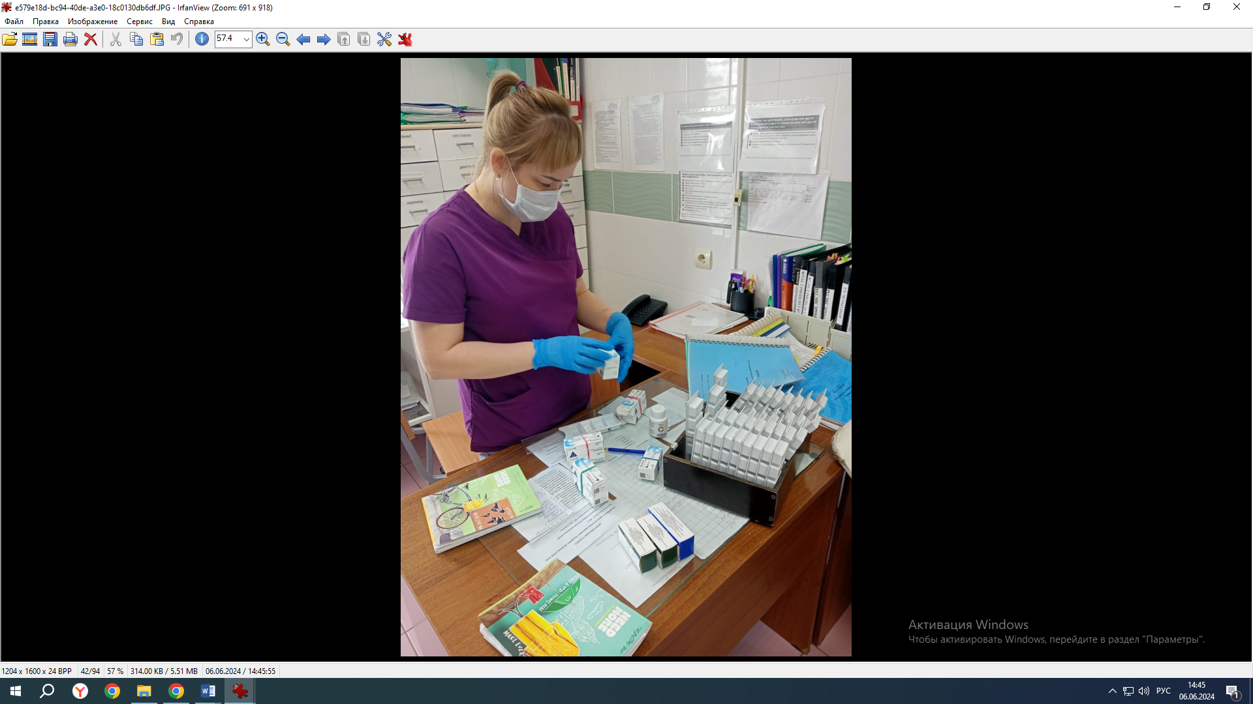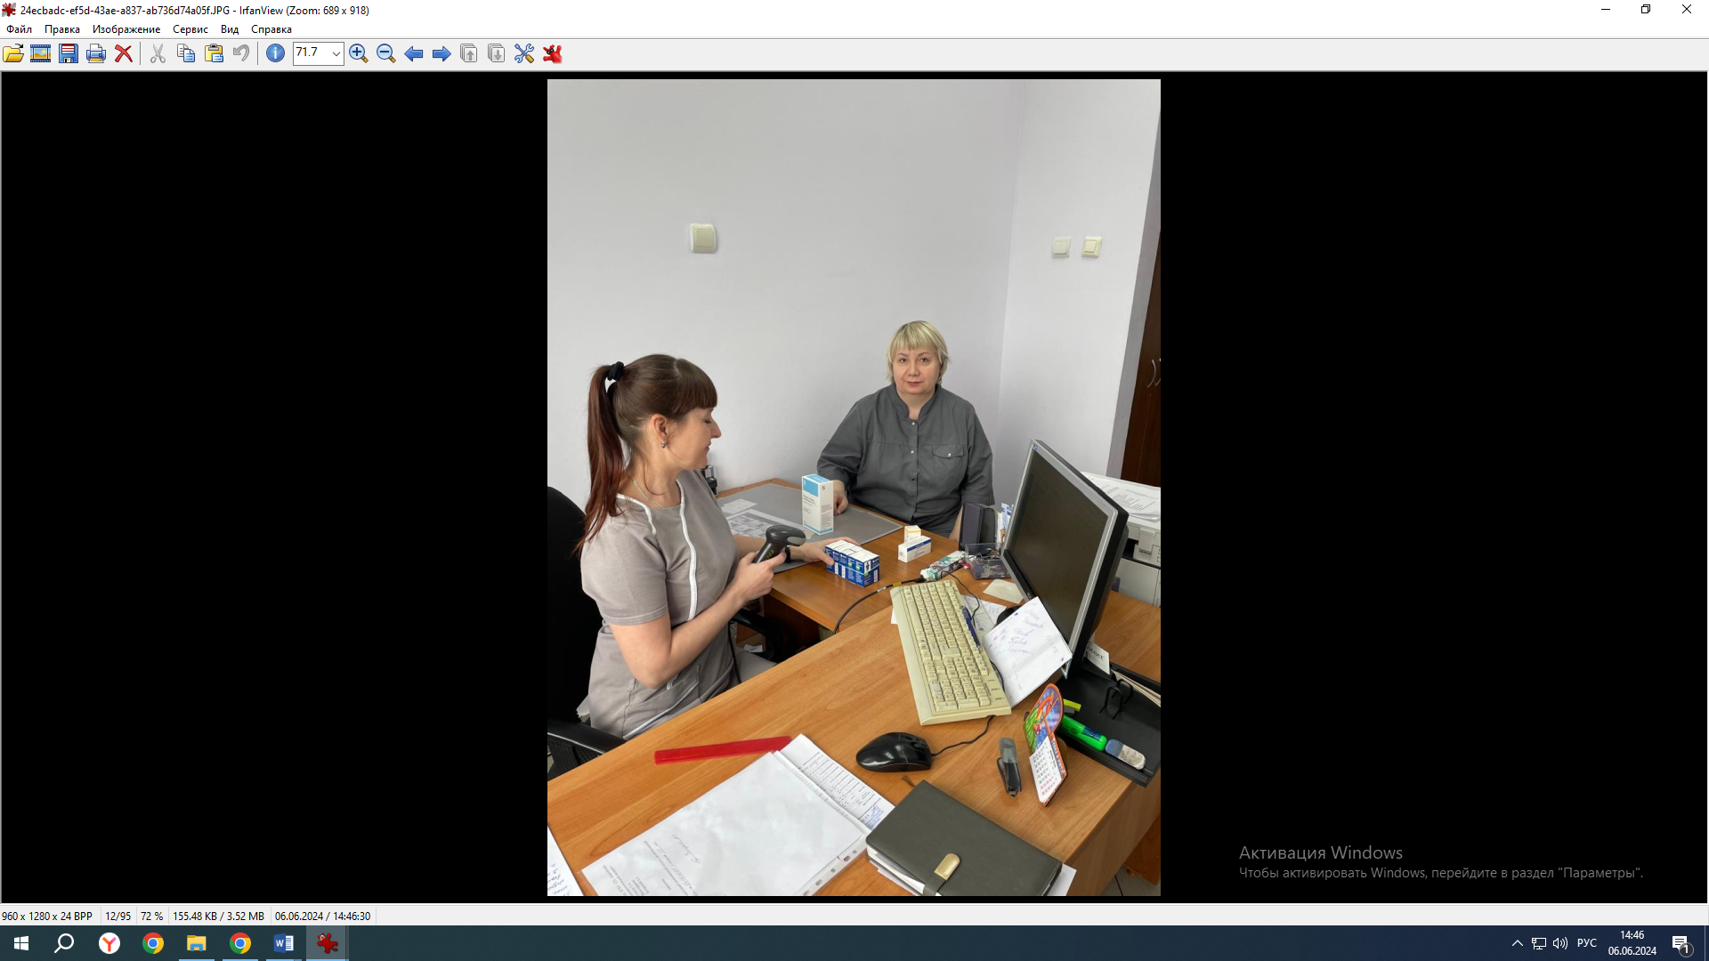

Психологическое обеспечение
Работа психолога направлена на развитие речевых, графических, моторных навыков, развитие навыков общения, коррекция и формирование личностных качеств (самооценку, адекватный уровень притязаний), либо ориентирован на творческое самовыражение, проработку эмоциональных состояний и групповых взаимодействий (профилактику или разбор различных, негативных поступков: алкоголизации, межличностных конфликтных взаимодействий и агрессивных проявлений). Содержание занятий, проводимых в кабинете психолога, имеет либо коррекционно-игровой характер психокоррекционного воздействия и психологического консультирования, до игровых, арттерапевтических, используемых в индивидуальном и в групповом режиме. В ходе консультирования происходит разрешение либо снижение актуальности психологической проблемы, облегчение эмоционального состояния проживающих интерната. Психологическая коррекция направлена на преодоление или ослабление проблем эмоционального состояния, поведения получателей социальных услуг с целью приближения к возрастным нормам, требованиям социальной среды, интересам. Проведение коррекционных занятий групповых и индивидуальных, обеспечивает развитие психических функций (мышление, внимание, память, воображение), навыков и умений (коммуникативные способности, повышение мотивации к деятельности). В нашем учреждении активно ведется работа в кабинете психологической разгрузки.
Посредством несложных упражнений, можно не только диагностировать душевное состояние любого человека, но и успешно бороться со многими нервными расстройствами.
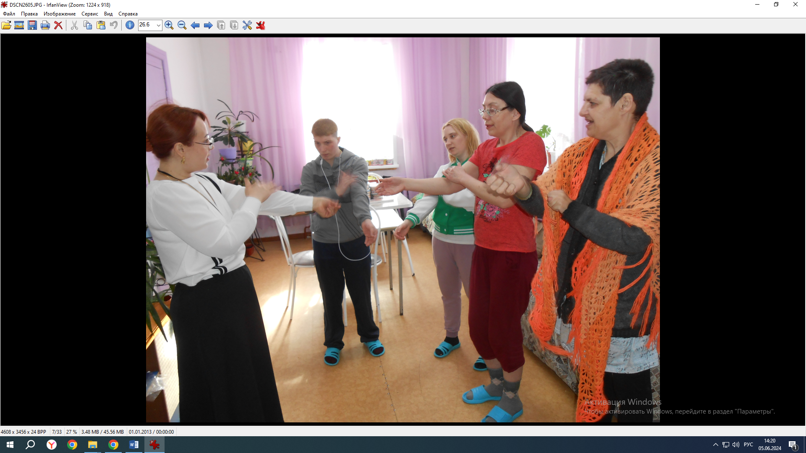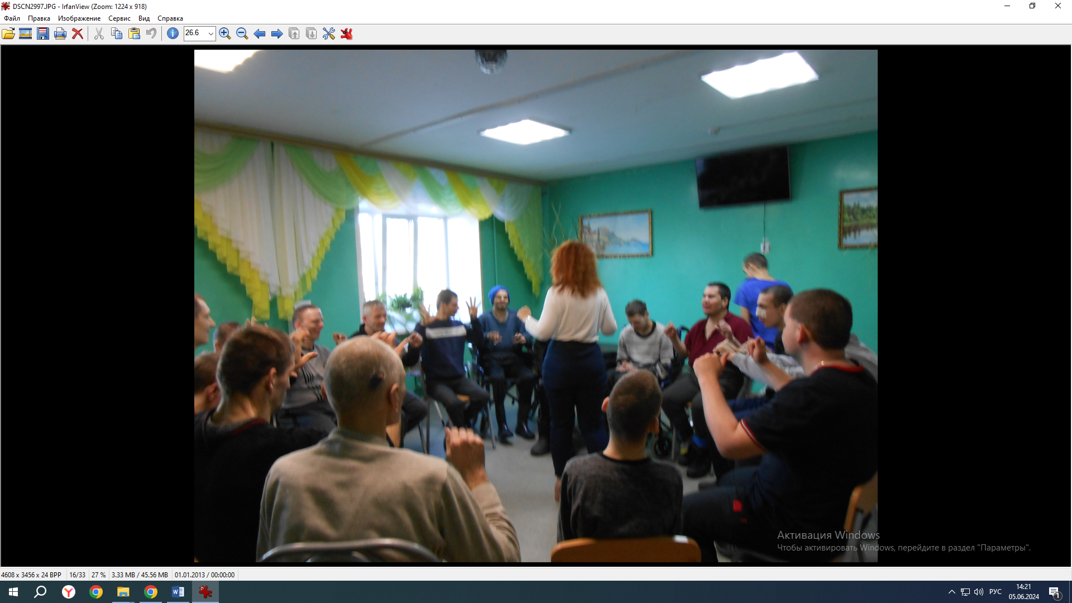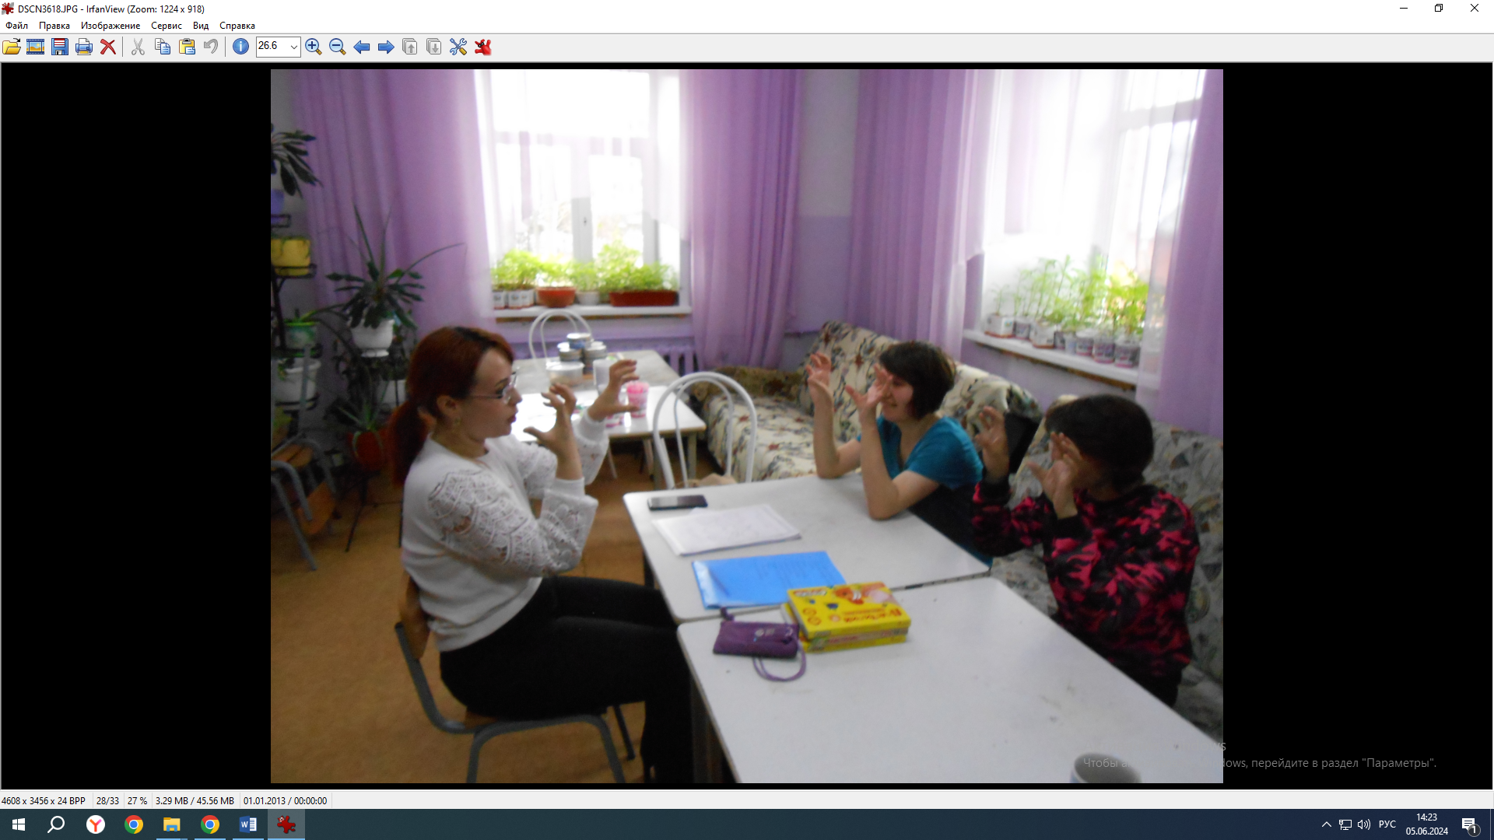

Доступ к информационным системам и информационно-телекоммуникационным сетям
Информационная база учреждения оснащена:
- электронной почтой;
- выходом в Интернет;
- локальной сетью.
Локальная сеть обеспечена доступом к сети Интернет, оказание данной услуги осуществляет провайдер ИП «Эйдис». Активно используется локальная сеть для электронного документооборота, сбора и обмена управленческой, статистической информации.
Самостоятельный доступ к информационно-телекоммуникационным сетям, электронным образовательным ресурсам для получателей социальных услуг не предусмотрен.

Состояние материально-технической базы КГБУ СО «Енисейский психоневрологический интернат» соответствует необходимым условиям для организации реабилитационного процесса, требованиям техники безопасности, санитарно-гигиеническим нормам, принципам функционального комфорта.

